LIBERTÉ D’EXPRESSION

« Il ne faut pas croire tout ce qu’on lit dans les journaux! » Pour appuyer cet adage, la section Liberté d’expression propose aux élèves d’approfondir leurs connaissances de cette partie de la Charte canadienne des droits et libertés et d’en apprendre un peu plus sur les limites raisonnables liées à la liberté d’expression. Les élèves ont également l’occasion de découvrir divers moyens de s’exprimer et de mettre en valeur leurs habiletés en littératie en portant un jugement critique sur différents articles parus dans les médias francophones.

>> OBJECTIFS D’APPRENTISSAGE
Description : Le patrimoine et la citoyenneté canadienne  A1 Expliquer les droits, les libertés, les obligations et les responsabilités du citoyen canadien.  – Décrire les droits, les libertés, les obligations et les responsabilités du citoyen canadien.  – Expliquer, en donnant des exemples, comment sont assurées la justice et les libertés dans la société canadienne.  – Décrire des situations qui portent atteinte aux droits et aux libertés d’autrui et des moyens possibles pour y remédier.  – Expliquer pourquoi il faut parfois revendiquer des droits et quels sont les moyens acceptés par la société canadienne pour le faire.  – Utiliser le vocabulaire approprié au sujet à l’étude.  Le Canada et le monde  A3 Présenter divers aspects du fonctionnement du système gouvernemental au Canada.  – Présenter, à partir d’enquêtes, de discussions ou de recherches, quelques éléments qui favorisent le fonctionnement démocratique d’une société. |  | Matière scolaire : Études sociales
Description : Communication orale  Compréhension et réaction  A1 Comprendre des messages de diverses formes et fonctions et y réagir dans un contexte significatif.  – Relever l’essentiel d’un message, y compris ses éléments caractéristiques, le langage non􏰀verbal et les valeurs véhiculées.  – Discuter de façon constructive des ressources et des textes étudiés ou servant de véhicules aux connaissances à acquérir, en s’appuyant sur ses notes, en gardant à l’esprit les objectifs de la discussion et en observant les règles de la communication partagée.  Lecture  A1 Planifier ses projets de lecture en cernant l’intention de lecture et en explorant le texte à lire selon cette intention.  – Envisager les moyens de réaliser sa lecture, compte tenu de son intention de lecture.  A2 Lire divers textes imprimés et électroniques en mettant sa connaissance du système de l’écrit et de stratégies de lecture au service de la construction de sens dans des situations variées.  – Relever l’idée importante de chaque paragraphe à l’aide des mots clés.  – Démontrer sa compréhension des textes à l’étude en répondant, oralement ou par écrit, à des questions faisant appel à divers niveaux d’habiletés de la pensée.  A4 Démontrer des habiletés en littératie critique en mettant en évidence le rôle et l’influence des textes dans la société.  – Distinguer les faits des opinions dans les textes.  – Comparer des textes traitant d’une même question ou d’un même thème, en dégageant les messages et les valeurs. |  | Matière scolaire : Français
Niveau : Élémentaire | Année d’études : 5e année | Durée : 75 minutes | Format : Word et PDF

>> PRÉALABLES

- Photocopier les fiches de la Section K en nombre suffisant.
- Prévoir des feuilles bloc conférence et des marqueurs de couleur.
- S’assurer que les élèves sont en mesure de distinguer les faits des opinions dans un texte.
- S’assurer que les élèves connaissent quelques-unes des caractéristiques de la lettre.
- Se procurer quelques modèles de pétitions sur le Web (p. ex., http://www.assnat.qc.ca/fr/exprimez-votre-opinion/index.html, http://office.microsoft.com/fr-ca/templates/CT101439381036.aspx?ofcresset=1).
- Photocopier puis découper les bandes de papier de l’annexe 1 : Pistes d’objectivation (une bande par élève).
- Se procurer une panoplie de journaux et de magazines francophones pour l’activité de réinvestissement.
- Photocopier l’annexe 2 : Croire ou ne pas croire? en nombre suffisant (un exemplaire par élève).
- Avoir accès au DVD Carrièresenjustice.ca.

>> MISE EN SITUATION

- Écrire la date du 10 décembre au tableau et demander aux élèves de nommer, si possible, l’événement célébré ce jour-là (c’est la Journée des droits de l’homme). Préciser que la Journée des droits de l’homme sert à célébrer l’adoption, en 1948, de la Déclaration universelle des droits de l’homme, une feuille de route qui garantit les droits de chaque personne, en tous lieux et en tout temps.
Article 19
Tout individu a droit à la liberté d’opinion et d’expression, ce qui implique le droit de ne pas être inquiété pour ses opinions et celui de chercher, de recevoir et de répandre, sans considération de frontières, les informations et les idées par quelque moyen d’expression que ce soit.
- Présenter l’article 19 de la Déclaration universelle des droits de l’homme aux élèves, en faire la lecture et s’assurer que les élèves comprennent bien le texte. Demander ensuite aux élèves de dresser une liste de situations au cours desquelles la liberté d’expression prend une place importante.

- Noter les suggestions des élèves sur une feuille bloc conférence puis leur expliquer que la liberté d’expression est également l’une des libertés fondamentales de la Charte canadienne des droits et libertés.

>> DÉROULEMENT DES ACTIVITÉS

Là, tu parles (Fiches K۰1)

- Réactiver les connaissances des élèves sur les stratégies de lecture suivantes :
o Vérifier sa compréhension
o Trouver les idées importantes
o Résumer
- Faire l’enseignement de l’une ou plusieurs de ces stratégies à l’aide du Guide d’enseignement efficace en matière de littératie de la 4e à la 6e année – FASCICULE 6 – La lecture (MÉO, 2007), au besoin.
- Placer les élèves en équipes de trois et diviser le texte de la fiche K۰1 selon le nombre d’équipes formées. Assigner une petite partie du texte à chacune des équipes puis leur demander de relever, à l’aide des stratégies de lecture, l’idée importante de cette partie du texte. Préciser aux équipes qu’elles devront ensuite résumer cette partie du texte pour le groupe-classe.
- Allouer suffisamment de temps pour accomplir la tâche puis inviter chaque équipe à résumer oralement la partie du texte lue. Vérifier la compréhension en demandant à quelques élèves de reformuler dans leurs propres mots puis encourager les élèves à faire une deuxième lecture du texte de la fiche K۰1 de façon autonome.

Vrai ou faux? (Fiches K·2 et K·3)

- Animer une discussion avec le groupe-classe sur la distinction entre fait et opinion et sur le sens des termes « probable », « peu probable » et « impossible ». S’assurer que ces termes sont clairement définis avant de commencer l’activité.
o Fait : Action, évènement qui s’est produit (p. ex., fait véridique, fait saillant).
o Opinion : Avis. Jugement, assertion que l’on émet sur un sujet et que l’on
soutient.
o Probable : Qui a beaucoup de chances de se produire : envisageable, possible.
Qui est plutôt vrai que faux. Qui a plus de chances de se produire que de ne pas
se produire.
o Peu probable : Qui a peu de chances de se produire. Improbable. Qui est plutôt
faux que vrai.
o Impossible : Qui ne peut se produire, avoir lieu ou être réalisé. Que l’on juge
bizarre, invraisemblable.
- Demander à une ou à un élève volontaire de lire la consigne de la fiche K·2 à voix haute.
- Réactiver les connaissances des élèves sur les stratégies de dépannage pour trouver le sens de mots nouveaux (p. ex., petit mot dans le grand mot, contexte, préfixe et suffixe).
- Demander aux équipes de survoler les manchettes présentées aux fiches K·2 et K·3 pour trouver le sens des mots inconnus et clarifier certains mots s’il y a lieu. Inviter ensuite les équipes à déterminer le degré de fiabilité de chacune des manchettes et à justifier leurs réponses.
- Faire une mise en commun des réponses des élèves pour chacune des manchettes puis faire un lien entre ces dernières, la liberté d’expression et le concept des limites raisonnables.

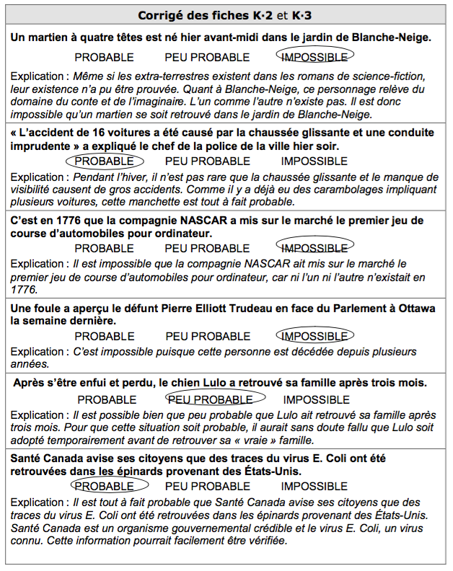

Potiner ou ne pas potiner? (Fiche K·4)
- Lire les consignes de la fiche K·4 avec les élèves puis leur demander de noter quelques idées personnelles pour la lettre sur la fiche K·4.
- Animer ensuite une discussion sur le thème des rumeurs et des potins et noter toutes les idées des élèves au tableau.
- Réactiver les connaissances des élèves sur les caractéristiques et la structure d’une lettre puis faire une écriture partagée en collaboration pour faire part des préoccupations des élèves par rapport au thème du prochain journal de l’école.
- Profiter de la lettre pour suggérer d’autres thèmes respectant la liberté d’expression qui pourraient être abordés dans le journal de l’école.

Votre signature s.v.p.! (Fiches K·5 et K·6 et DVD Carrièresenjustice.ca)

- Faire un retour sur les connaissances des élèves par rapport à la liberté d’expression et leur demander de nommer des mesures qui peuvent être prises pour se faire entendre dans une cause (p. ex., vote, pétition, manifestation).
- Inviter les élèves à lire les questions de la fiche K·5 puis visionner la capsule télévisuelle (3:48 min.) de Justice, moutarde et cornichons.
- Demander aux élèves de répondre aux questions de façon individuelle puis corriger en groupe-classe.

Corrigé de la fiche K·5
Question 1 | 1. Sébastien a décidé de protester en ramassant des roches pour écrire « NON » au sol. Il a aussi écrit « NON » sur un morceau de bois.  a) Non  b) Sébastien ne se fait pas entendre ni par la population ni par les  décideurs de la ville car il rejoint peu de gens avec ces moyens d’expression.
Question 2 | 2. Sébastien et Véronique ont pu empêcher la construction d’un nouveau centre commercial en faisant signer une pétition aux gens du quartier. Ils ont ensuite déposé leur pétition à l’Hôtel de Ville pour que les responsables du projet en prennent connaissance.
Question 3 | 3. Réponses variées.

- Discuter avec le groupe-classe de la pertinence d’une pétition comme moyen d’expression.
- Lire la consigne de la fiche K·6 à voix haute et rappeler les règles de sécurité en lien avec la circulation dans le quartier (p. ex., être accompagné d’une ou d’un adulte).
- Demander aux élèves de choisir, en équipes de quatre, une cause ou un règlement qu’elles et ils aimeraient appuyer à l’aide d’une pétition.
- Noter toutes les idées des équipes au tableau puis inviter le groupe-classe à voter pour la cause ou le règlement sur lequel portera la pétition.
- Présenter quelques modèles de pétitions puis préparer cette dernière en groupe- classe. Inviter les élèves de l’école, les membres du personnel et les familles à signer la pétition.

>> OBJECTIVATION

- Distribuer une bande de papier de l’annexe 1􏰁 à chaque élève et demander de répondre aux questions sur une feuille mobile.
- Inviter les élèves à placer cette feuille dans leur journal de bord.

>> RÉINVESTISSEMENT

- Dire aux élèves qu’elles et ils vont maintenant analyser un article de journal ou de magazine afin de déterminer si l’article respecte les droits de la Charte canadienne des droits et libertés quant à la liberté d’expression.
- Distribuer l’annexe 2􏰂 (grille d’analyse) à chaque élève et faire la lecture des critères en groupe-classe.
- Inviter les élèves à se choisir un article parmi les ressources mises à leur disposition pour ensuite en faire l’analyse. Placer les élèves en petits groupes pour que chaque élève présente un résumé oral de l’article qu’elle ou il a lu à ses partenaires. Encourager les équipes à déterminer la pertinence de chacun des articles choisis et dans quelle mesure l’article respecte les droits de la Charte canadienne des droits et libertés quant à la liberté d’expression.
- Faire une mise en commun en groupe-classe et choisir collectivement quelques ressources médiatiques fiables au niveau des informations diffusées et du respect de la liberté d’expression.

>> PISTES DE DIFFÉRENCIATION

- Encourager ou féliciter les élèves qui s’expriment verbalement.
- Présenter la capsule télévisuelle plusieurs fois pour permettre aux élèves de bien saisir le message.
- Permettre aux élèves de choisir un autre moyen que l’écriture (p. ex., oralement, par le dessin) pour compléter l’étape de l’objectivation.
- Clarifier les définitions, les termes et le vocabulaire des travaux, et s’assurer que les élèves comprennent ce qu’il faut faire en leur demandant de répéter ou de reformuler les directives.

>> RESSOURCES ADDITIONNELLES

- Charte canadienne des droits et libertés (consulté en août 2015) http://lois.justice.gc.ca/fr/charte/index.html
- Déclaration universelle des droits de l’homme (consulté en août 2015) http://www.un.org/fr/documents/udhr/
- HabiloMédias (consulté en août 2015) http://habilomedias.ca/

FICHES

Tel que l’indique la Charte canadienne des droits et libertés, la liberté d’expression est une liberté fondamentale, donc « de base ». Par liberté d’expression, il est entendu que chaque individu est libre d’exprimer ses idées, ses croyances et ses pensées sans être réprimandé par la loi. Au Canada, comme dans plusieurs pays, il est très important d’avoir la liberté d’expression étant donné que nous vivons dans une société démocratique. Sans liberté d’expression, il serait difficile de se faire entendre et comprendre quant à nos visions et nos points de vue relativement à des questions politiques, économiques, sociales et environnementales. De plus, si la liberté d’expression n’était pas permise au Canada, les artistes ne pourraient pas peindre ce qu’ils veulent, les comédiens ne pourraient pas s’exprimer librement sur scène, les musiciens ne pourraient pas jouer leur style préféré de musique et les journalistes ne pourraient pas rédiger librement leurs nouvelles et articles de journaux. Tout devrait être contrôlé!

Par contre, il existe tout de même certaines contraintes appelées des limites raisonnables. Ceci signifie tout simplement que la liberté d’expression a des restrictions afin que certaines personnes ou groupes de personnes ne soient pas victimes de préjudices. Par exemple, au Canada, il ne serait pas permis de publier des informations fautives ou exagérées dans le but de nuire à la réputation de quelqu’un ou de déshonorer ce dernier. Ceci serait considéré comme étant de la diffamation.

Lorsque tu dois faire de la recherche pour un projet, tu peux te rendre à la bibliothèque afin de consulter différents livres, revues ou journaux. De nos jours, tu peux aussi naviguer le Web afin de te renseigner sur ton sujet de recherche. Les livres, les revues, les journaux et le Web sont tous de bonnes ressources de recherche. Cependant, il faut faire attention car tout ce qui est publié n’est pas toujours fiable et véridique. Parfois, certaines personnes abusent de la liberté d’expression en publiant des informations fictives. Par exemple, il n’y a aucune façon de vérifier l’exactitude de tous les renseignements qui sont publiés sur le Web. De plus, certains journaux ou revues ne sont pas de sources fiables et ne font que créer des potins ou des rumeurs. Il faut donc toujours s’assurer de bien se renseigner quant à la source ou l’auteur(e) du texte.

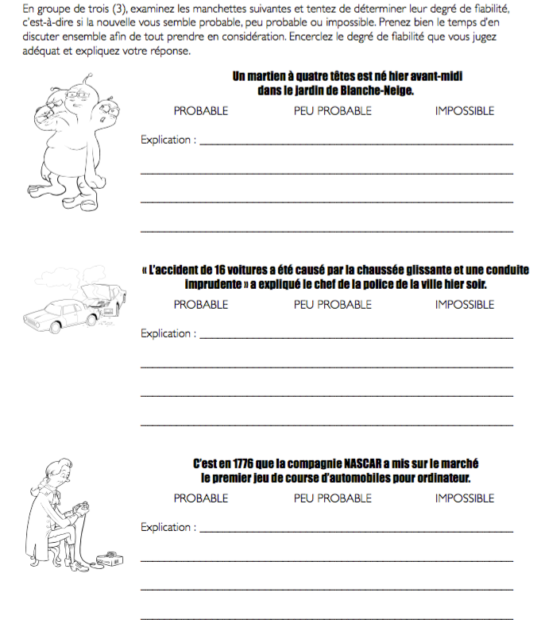

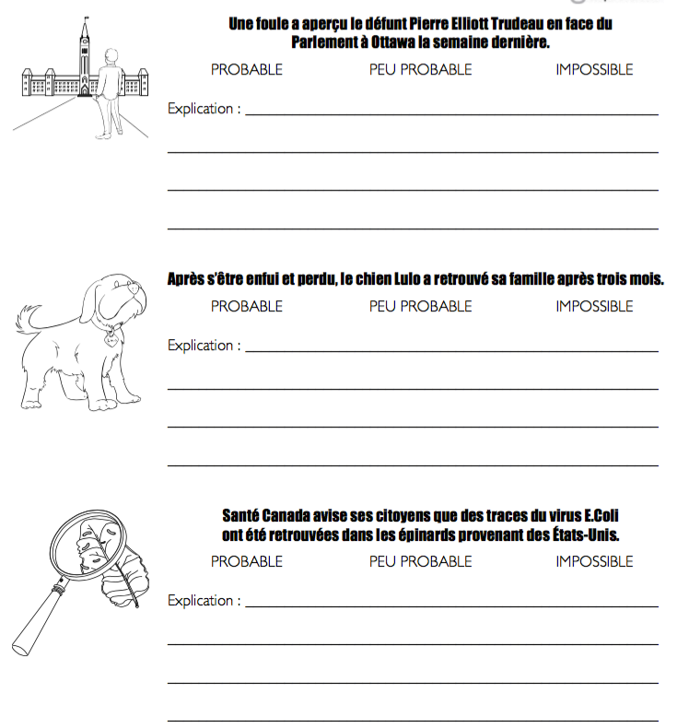

Tu as été choisi(e) en tant que journaliste de ta classe. Tu dois écrire un article pour le journal de l’école à chaque mois sur une thématique différente. Les thématiques des deux derniers mois étaient les exploits et le partage. Le conseil des élèves a choisi « Les potins » comme thème pour le journal de ce mois. Tu n’es pas très à l’aise avec ce thème car il exige de mettre des rumeurs sur papier : tu crains que certaines personnes puissent être blessées par ces rumeurs. Tu crois plutôt que la thématique de ce mois devrait changer. Tu décides alors d’écrire une lettre à la présidence du conseil des élèves en lui expliquant tes préoccupations face à la thématique de « potins ».
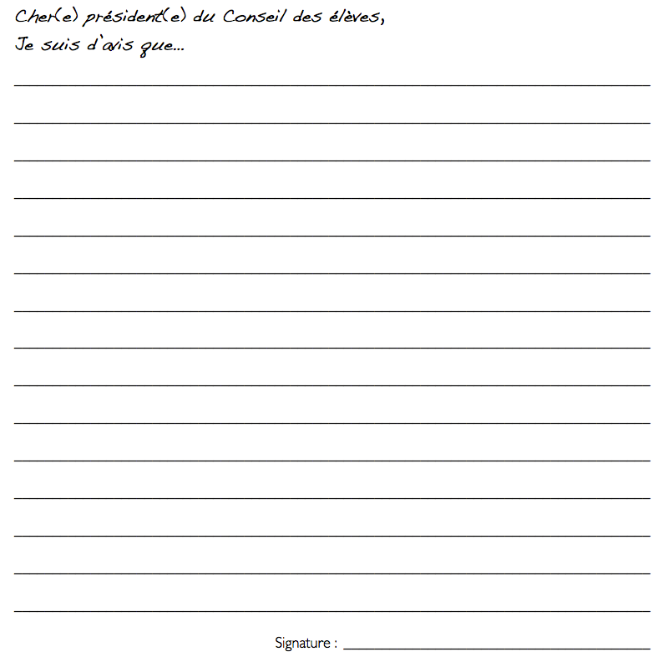

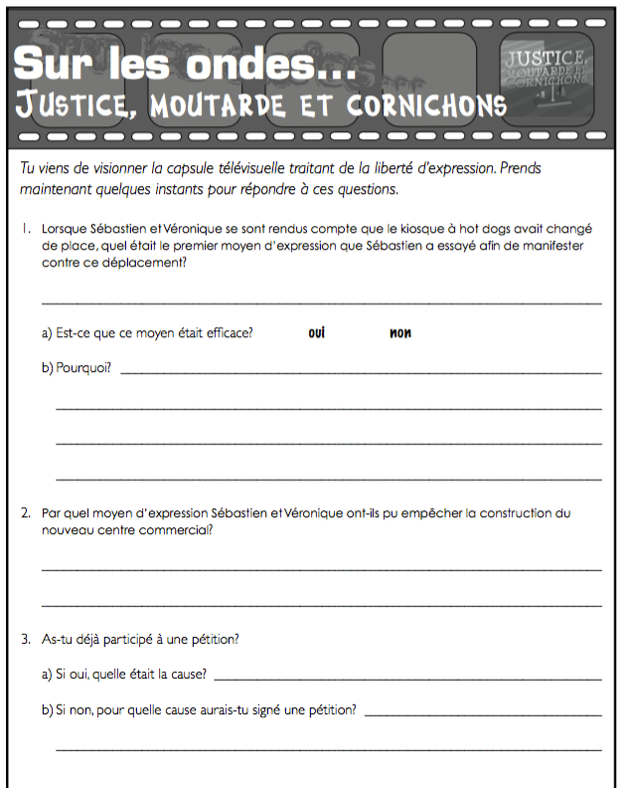

Annexe 1 : Pistes d’objectivation

Découper les bandes de papier ci-dessous

Réponds aux questions d’objectivation suivantes dans ton journal de bord.
- Dans quelle mesure as-tu réussi les activités de la section sur la liberté d’expression?
- Qu’est-ce qui a nui à ta compréhension des nouveaux concepts? Quelles stratégies as-tu utilisées pour résoudre ce problème?
- Qu’est-ce que tu as appris de nouveau sur la liberté d’expression?

Réponds aux questions d’objectivation suivantes dans ton journal de bord.
- Dans quelle mesure as-tu réussi les activités de la section sur la liberté d’expression?
- Qu’est-ce qui a nui à ta compréhension des nouveaux concepts? Quelles stratégies as-tu utilisées pour résoudre ce problème?
- Qu’est-ce que tu as appris de nouveau sur la liberté d’expression?

Réponds aux questions d’objectivation suivantes dans ton journal de bord.
- Dans quelle mesure as-tu réussi les activités de la section sur la liberté d’expression?
- Qu’est-ce qui a nui à ta compréhension des nouveaux concepts? Quelles stratégies as-tu utilisées pour résoudre ce problème?
- Qu’est-ce que tu as appris de nouveau sur la liberté d’expression?

Réponds aux questions d’objectivation suivantes dans ton journal de bord.
- Dans quelle mesure as-tu réussi les activités de la section sur la liberté d’expression?
- Qu’est-ce qui a nui à ta compréhension des nouveaux concepts? Quelles stratégies as-tu utilisées pour résoudre ce problème?
- Qu’est-ce que tu as appris de nouveau sur la liberté d’expression?

Réponds aux questions d’objectivation suivantes dans ton journal de bord.
- Dans quelle mesure as-tu réussi les activités de la section sur la liberté d’expression?
- Qu’est-ce qui a nui à ta compréhension des nouveaux concepts? Quelles stratégies as-tu utilisées pour résoudre ce problème?
- Qu’est-ce que tu as appris de nouveau sur la liberté d’expression?

Annexe 2 : Croire ou ne pas croire?

Analyse de texte écrit

Voici des critères qu’on utilise habituellement pour vérifier si l'information dans un texte est juste et pertinente (source : HabiloMédias).

- Choisis un article de journal ou de magazine qui pique ta curiosité puis fais-en une lecture autonome. Assure-toi de choisir un texte court que tu peux lire facilement.
- Complète ensuite la grille ci-dessous puis communique le résultat de ton analyse à tes camarades.

Critères | L’article respecte ce critère | L’article choisi ne respecte pas ce critère
Critère 1 : Exactitude

Dans quelle mesure l’information est-elle fiable?
Critère 2 : Autorité intellectuelle

Est-ce que l’auteure ou l’auteur de ce texte est qualifié(e) pour écrire sur le sujet?
Critère 3 : Objectivité

Est-ce que l’information est présentée avec un minimum de préjugés et respecte les limites raisonnables de la liberté d’expression?

